Thema: Waar is…

de kamer: ruimte in een gebouw.

de wand: zijkant van een kamer.

het plafond: bovenkant van een kamer.

de vloer: bodem van een kamer.

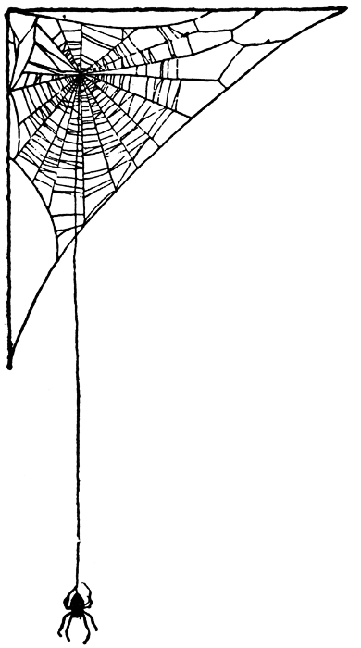
de wand
het plafond

de kamer
de vloer

